在线笔试考生须知
各位考生：
因新冠肺炎疫情还未彻底结束，按照疫情防控减少人员聚集的要求，本次“2021年克拉玛依市公开招聘事业编制医疗卫生人员”采用网上笔试的方式，请大家仔细阅读以下内容，确保考试顺利进行。
一、考试要求
本次考试为在线考试形式，考生需自行准备符合要求的考试设备、监控设备和考试场所。
请考生知悉：根据考试主办方的管理要求，考试全程需同时开启两路在线视频监控，以满足远程在线监考的必需。
为保证考试的公正性和严肃性，本次考试采用在线考试，启用人脸识别对考生身份特征识别；考中全程AI监考技术、人工远程监考以及考后监控记录核查等方式对考试过程进行全面监控,考生应自觉遵守考试纪律。
特别提醒：如考生在考试中因系统或网络故障、个人操作不当等造成的考试时间损失或无法完成考试，此类因考生个人设备、网络原因、操作不当等造成的问题将不会得到补时或补考的机会，且由考生自行承担责任。
（一）设备要求
1.用于在线考试的电脑
1）谷歌浏览器，Chrome浏览器72以上。
Google Chrome 浏览器官网下载链接：https://www.google.cn/intl/zh-CN/chrome/
超过规定时间未下载而导致考生无法进行面试测试和正式面试的情况，由考生自行承担后果。
2) 考试用电脑具备可正常工作的摄像设备（内置或外置摄像头均可），且具备可正常工作的音频输入设备。
3) 考试期间将全程使用摄像头，需确保电脑摄像头开启，无遮挡。
4) 如使用笔记本电脑请保持电量充足，建议全程使用外接电源。
5) 进入考试系统前应关闭电脑上与考试无关网页和软件，包括安全卫士、电脑管家及各类通讯软件，以免由于被动弹窗导致被系统判定为作弊。
2.用作第二视角监控的设备
1) 带正常上网功能的智能手机或平板设备，必须带有可正常工作的摄像头。
2）需要在设备上提前安装微信并登陆账号。
3) 手机或平板支架：将智能手机或平板设备固定摆放，便于按监控视角要求调整到合适的位置和高度。
4) 确保监考用设备电量充足，建议全程使用外接电源。
5) 开启监控前应关掉与考试无关应用的提醒功能，如使用手机进行监控，必须开启飞行模式，链接WiFi使用，避免来电其他应用打断监控过程。
（二）考前测试要求
为保证考生顺利完成考试，组织考前测试，考生需在测试期间完成考试作答设备测试并进行答题体验，确保通过测试的每一项要求。测试期间务必保证画面清晰完整、语音干净无杂音，本人头像处于摄像头区域中间位置。
设备测试完成后，正式考试务必不能更换设备。如测试过程中出现技术或硬件问题，可致电技术客服组咨询。考前测试网址和时间安排届时短信和邮件通知。
注：如考生因个人原因不能按时参加考前测试，可能导致正式考试中因系统或网络故障、个人操作不当等问题造成考试时间损失或无法完成考试，结果由考生自行承担。
- 正式考试要求
1.本次考试只能使用配置摄像头且摄像头可以正常使用的电脑进行作答，不要使用公共场所的网络，如网吧，咖啡厅，餐厅等，建议使用家庭或校园等稳定的网络，网络带宽在50M及以上。
2.考试时间由计算机自动计算，剩余时间为零时计算机自动交卷。考试开始以后将无法登录系统参加考试，请提前半小时登录系统，进行视频、语音验证，等待考试开始。作答过程中如遇断电、断网、死机等不可控因素，请及时联系技术客服进行处理。正式考试网址和时间安排届时短信和邮件通知。
3.考生进入考试界面。请确认在进入答题前关闭微信、QQ、MSN、邮箱、360安全管家、腾讯电脑管家、毒霸等软件，避免弹出与考试无关的弹窗，否则将被识别为作弊行为。
4.考生除了白纸和笔之外，严禁将各类资料及电子、通信、计算、存储或其它设备带至座位，否则考试成绩视为无效。
5.本次笔试要求全程录制您的屏幕，如未按照要求录制屏幕，考试成绩视为无效。
6.笔试作答务必在单独的房间内进行，禁止在网吧、汽车、火车等公共场所作答，请全程保持着装得体、作答环境安静整洁，考试全程需要保持摄像头开启、麦克风允许访问，违者按作弊处理，考试成绩无效。
7.请根据试卷上方系统倒计时，合理安排作答时间，作答过程中，考试全程实时监控考生作答情况，主要包括摄像头监控画面中考试人数（有且只有唯一考生作答头像）及作答屏幕录制，并按照一定频次抓拍考生作答情况进行数据保存，考试全程请勿离开作答页面，否则考试成绩无效。
8.考试过程中请勿离开电脑屏幕，不允许使用洗手间及处理其他与考试无关事项，否则考试成绩无效。
9.请确认试卷全部作答完毕，并提交成功后，方可离开电脑端作答页面。
二、在线笔试考生违纪判定及处理办法
考生在考试过程中，有下列行为之一的，判定为考试作弊，考试成绩无效。
1.拍照验证：考生未拍照、或拍照模糊不清的进入考场，人脸信息比对不一致（本次笔试系统人脸识别功能与公安系统个人身份证信息联动），或后期核查发现信息不一致，且考生无法提供正常情况说明的行为。
2.人脸识别及监控：考试全程通过摄像头监控画面中考试人数有超过1人以上的行为，且有左顾右盼、交头接耳、读题等疑似作弊行为。
3.实时监控：考试全程通过摄像头抓拍考生作答情况，并进行数据保存，如试图采用拍照、录音、录像、书写等形式窃取试题的行为。
4.未按要求开启设备：考生端作答设备未按照要求开启视频监控、麦克风访问权限等操作。
5.禁止跳出：考生作答时，禁止屏幕跳出，确保在进入答题前关闭微信、QQ、MSN、邮箱、360 安全管家、腾讯电脑管家、毒霸等软件，避免弹出与考试无关的弹窗，如果跳出考试页面则系统会自动提交试卷。由于考生个人设备及操作原因造成的，责任由考生自行承担。
6.电脑屏幕监控：答题过程中对考生屏幕进行监控，发现有进入非本次考试作答页面的情况。
7.IP地址监控：监控考生登录的IP地址并显示登陆地区，后期核查发现IP登陆地址数目超3个。
8.经远程视频监控平台发现、报项目组成员确认的考生违纪、舞弊的其他行为。
9.考试过程中，有抓拍试题等疑似作弊行为，由工作组实时监控发现并判定为作弊行为。
10.考试过程中，使用与考试无关通讯设备的行为。
11.其他项目组成员判定，并报送主办方判定的作弊行为。
三、人瑞在线考试考生操作手册
本次考试为在线考试形式，考生需自行准备符合要求的考试设备、监控设备和考试场所。
请考生知悉：根据考试主办方的管理要求，考试全程需同时开启两路在线视频监控，以满足远程在线监考的必需。以下就如何在线考试操作流程、以及如何搭建第二视角监控等具体操作进行说明。
考试环境、电子设备软硬件要求
考生应自行准备符合以下要求的考试设备和考试环境：
1.考试场所
考生应选择安静、光线充足、独立的空间独自参加考试，不建议在公共场所（如公共教室、图书馆、咖啡馆、办公室、网吧等）进行考试。
考试全过程严格禁止无关人员出入考试场所。
2.第二视角设备
第二视角监控设备摄像头建议架设在考试设备的侧后方、距离 1.5 米-2 米处、摄像头高度 1.2-1.5 米，与考试位置成 45 度角。
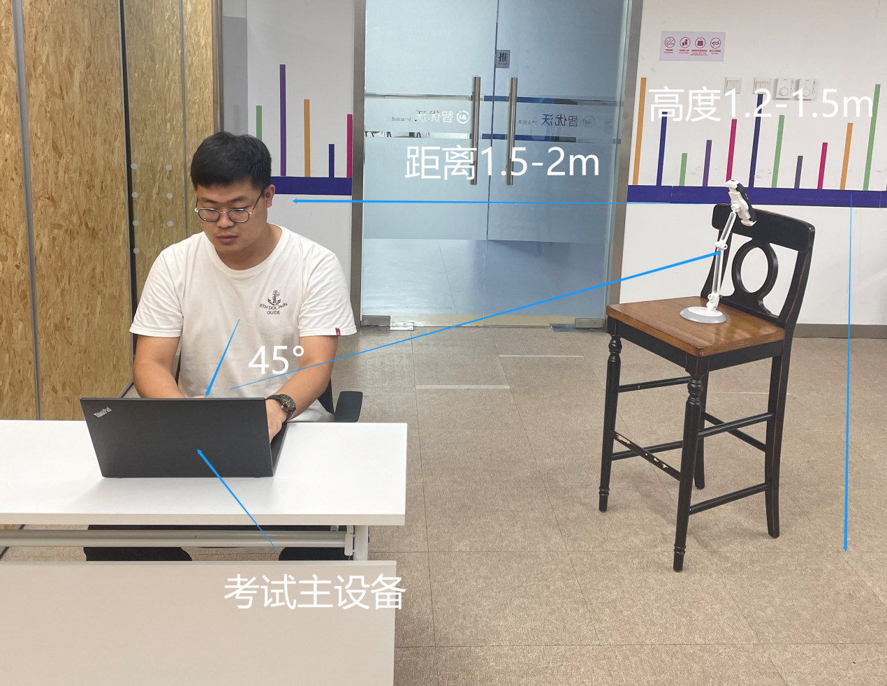
第二视角监控设备架设好以后，可以使用前置摄像头的拍照功能，查看监控效果、调试监控角度。确认监控摄像头正常工作无遮挡，监控范围覆盖考生上半身（双手可见）、完整的考试设备、答题设备的屏幕、以及考生周边环境。保证考试区域光线均匀充足，避免监控画面过暗或过亮，导致监控效果不佳被判定为违纪.
最后，仔细检查监控设备摆放的稳定程度，避免考中设备倾倒造成损失。

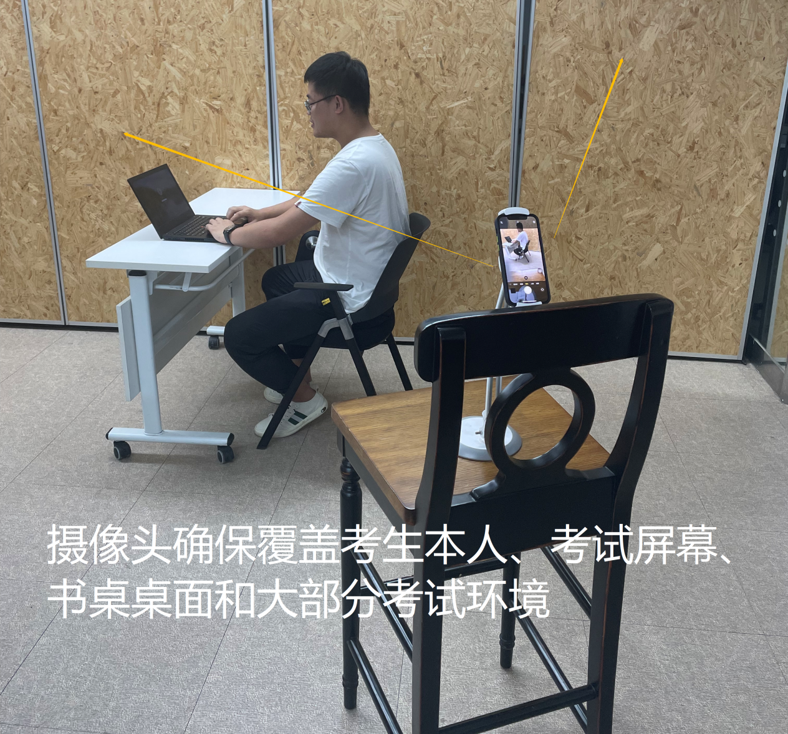

3. 网络条件要求
1) 考试场所应有稳定的网络条件，支持考试设备和监控设备同时联网。
2) 网络带宽不低于 20Mbps，建议使用带宽 50Mbps 或以上的独立光纤网络。
3) 网络上传速度不低于 2MB/s。
4) 准备 4G 以上手机移动网络作为备用网络，并事先做好调试，以便出现网络故障时能迅速切换备用网络继续考试。
4.考试作答步骤
使用人瑞考试客户端进行线上考试
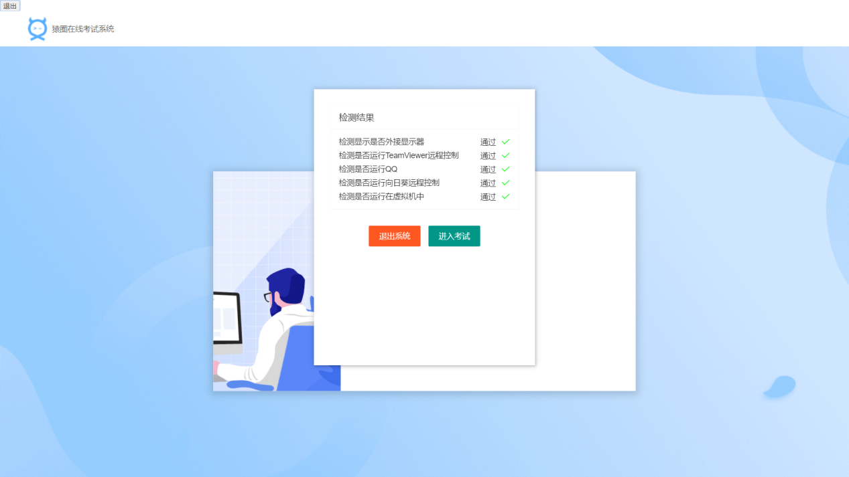
1）实名认证：完善与确认个人信息：请正确填写个人姓名及身份证号点击“打开摄像头”并点击“点击拍照”，拍照成功后点击“下一步”。
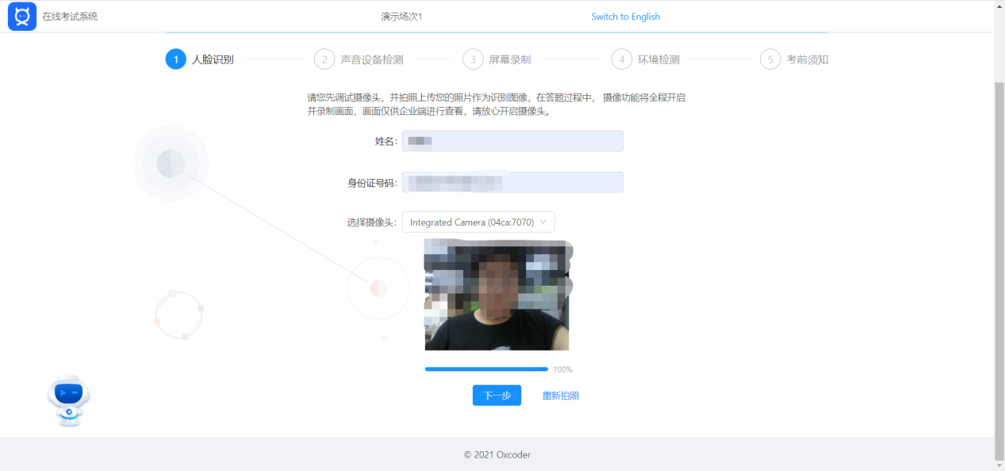

2）声音设备测试：点击录音并清晰朗读验证码。朗读完毕后点击“停止录音”，设备检测通过后点击“下一步”。
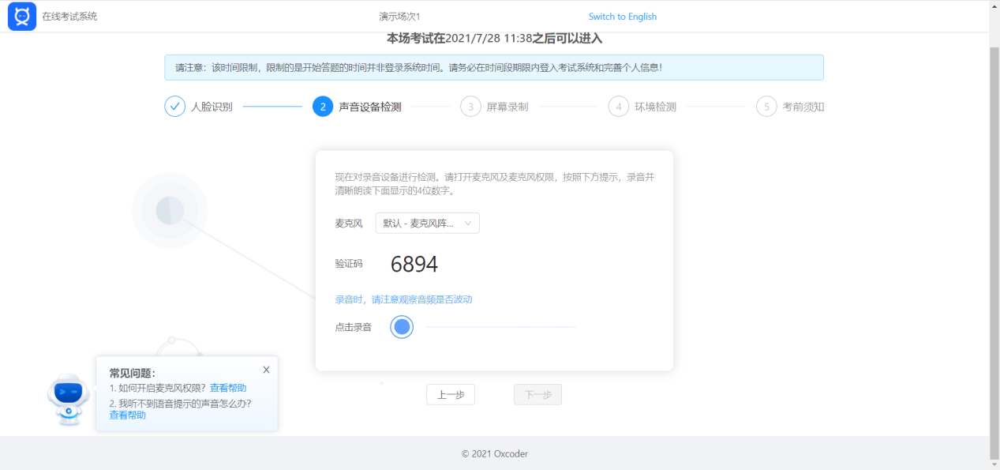
3）第二视角：在考试期间建议将手机调至静音模式，以免电话影响考试记录。手机准备就绪后，请扫描屏幕中二维码，按照流程进行配置，并保持手机不要关闭。
4）点击同意开启监控——拍摄录制周围环境——点击上传——开启监控。
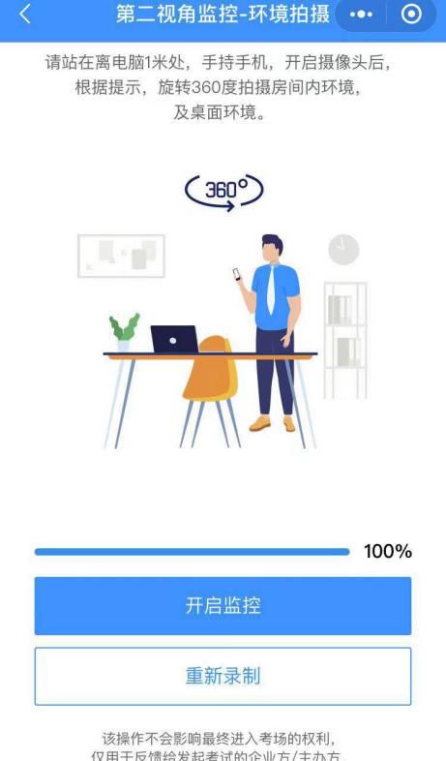
5）点击中心红色按钮开始录制——考试期间切勿触碰手机或操作
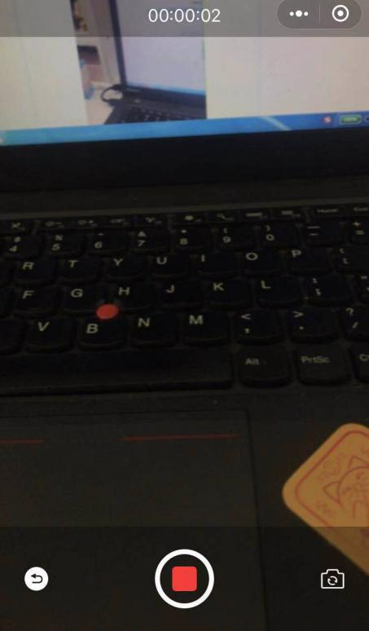

6）考前须知：请仔细阅读考前须知，确保清楚考试时间、考试流程以及遇突发状况如何处理等信息。考试时间到方可点击“同意并进入考试”。
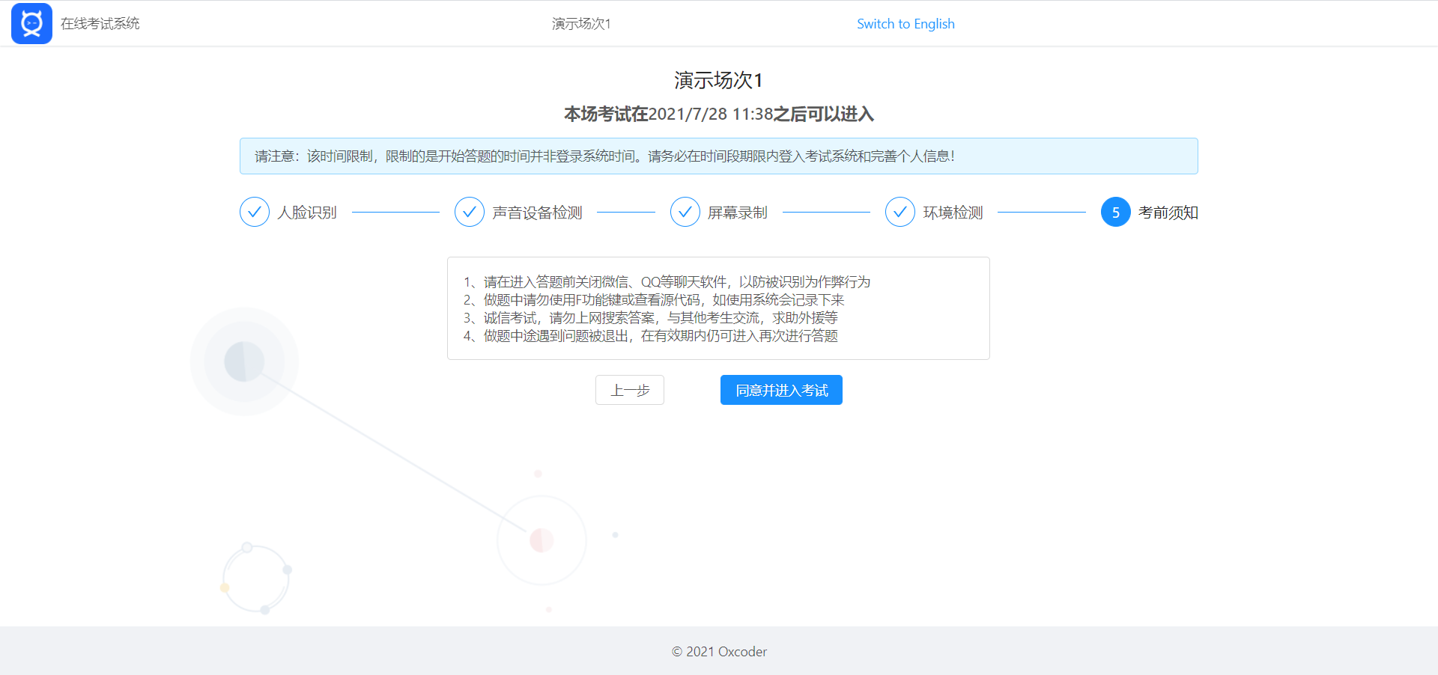

7）实时作答：监考官通过实时监考链接看到考生实时的作答情况，如发现违纪行为会立即进行警告操作。
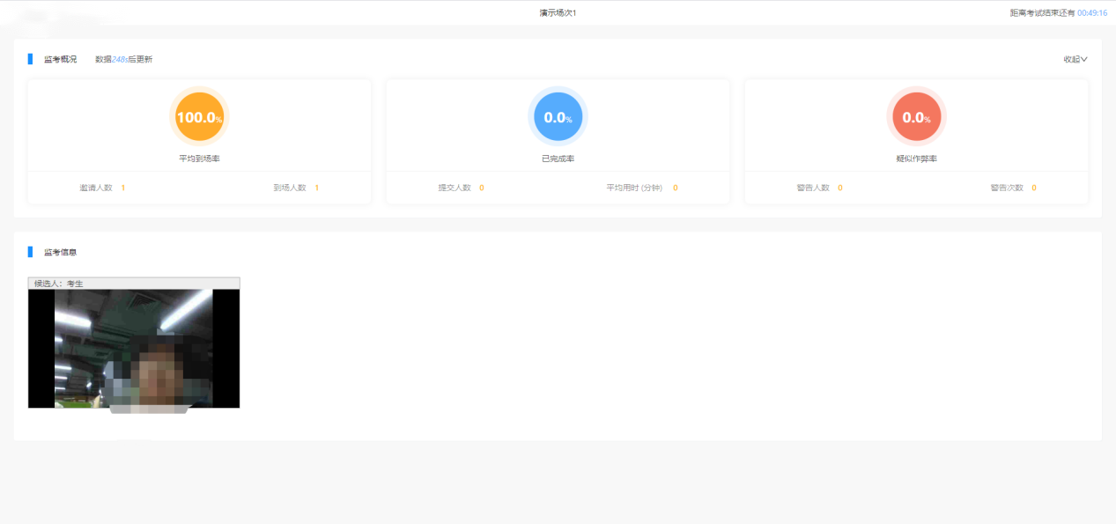

四、在线考试常见问题解答
1.无法通过人脸识别
考生的屏幕中不能出现其他人，并调整环境的亮度以及拍照的角度，检查是否是网络环境不好。如还不行，换设备进行尝试。
2、无法通过麦克风检测
1)在麦克风位置切换其他的麦克风选项。

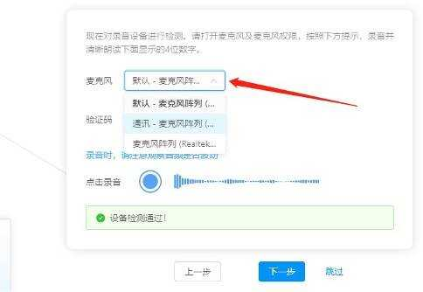

2)尝试连接一个外部耳机。
3.无法分享屏幕
点击“您的整个屏幕”下方的图片，进行区域选择；
点击分享按钮；
点击打开屏幕录制；
选择分享整个屏幕；
或仍然无法分享，请查看电脑屏幕录制权限是否开启。
4.摄像头无法打开
1）请检测是否允许使用摄像头，若不允许，请开启摄像头使用权限；
2）请检测摄像头的系统权限是否开启；
3）检查是否有其他软件阻止使用摄像头，如 proCam,金山毒霸,360 安全卫士等；
4）请检测摄像头驱动是否完好，若缺失请安装摄像头驱动；
5）请检测摄像头是否完好，若硬件故障，请更换摄像头；
6）若仍无法开启摄像头，有可能是兼容问题。建议下载系统补丁，或者直接更换设备或摄像头。
5.考生在线考试过程中误操作关闭了答题页面，或因考生设备问题导致作答中断
考生可在考试允许的时间范围内再次打开答题链接继续答题，原有已经答过的题目数据会自动保存，不会丢失。
6.考生因故迟到最晚入场时间
原则上不允许进入考试，取消考试资格；如遇特殊情况，应立即报告项目组，经项目组同意后方可解密登录。
7.考生在线考试过程中因误操作提前交卷
原则上应视为正常交卷，确有特殊原因的经项目组上报主办方后解决，确认是否允许继续作答。
8.考试过程中如果试卷题目或试卷内容有问题
工作人员无权回答有关试卷内容的问题，请按各自理解答题，如确有试题疑义，在考场情况记录表上详细记录，并将有关内容交由项目组评估，由项目组将评估结果反馈至主办方。如主办方确认题目有问题，立即对于错误题目进行更正，更正内容立即生效。
- 考生出现网络异常
1）如果一直提醒，将网线拔掉重新插入、重新连接 wifi、重启路由器；
2）连接手机热点继续考试；
3）考生在网络不好的情况下进行题目的作答，在考生不更换设备的情况下，作答的内容不会丢失，在考试结束前一旦网络状态良好会将答案自动进行同步。
10.考生在线笔试中跳出界面，跳出界面后能否再次继续考试
考试过程中实时抓拍电脑桌面操作，可追溯跳出前后发生的操作，跳出界面后，如果在允许的次数范围内，可继续答题，超过设定的次数限制，则系统会自动强制交卷，不能再继续答题。
11.考生在答题过程中页面卡住
原因是设备问题，清理电脑内存或退出程序重启电脑重新进入考试。
12.考生录制完第二视角环境后无法进行下一步
录制完第二视角视频后，系统提示上传成功后，点击手机下方的录制按钮，放到固定第二机位进行录制。
13.考试结束后如何上传第二视角录制视频
点击上传后关闭即可，视频已经提交到服务器中，无须重复提交。

请考生保持电话畅通，如有任何问题，及时拨打联系电话。
技术咨询：010-57420297/13369639514

